



GSD HOLDİNG

Sistem Destek Operatörü İş İlanı

ARANAN NİTELİKLER
- İstanbul Ticaret Üniversitesi ilgili bölüm mezunu,
- Tercihen Elektrik Elektronik, Bilgisayar Mühendisliği bölümlerinin herhangi birinden mezun
- Microsoft İşletim Sistemleri, son kullanıcı yazılım, donanım bilgisine sahip
- PC, Notebook, yazıcı/tarayıcı, mobil cihaz / tablet ürün grubu ve çevre birimlerine teknik destek verebilecek şekilde yazılım donanım bilgisine sahip
- Teknik literatürü takip edecek seviyede İngilizce bilen
- İletişim yönü güçlü ve takım çalışmasına yatkın, proje gruplarında yer alarak çözüm üretme, planlama ve takip yeteneğine sahip
- Askerlik yükümlülüğü bulunmayan (erkek adaylar için)
- Teknolojiyi takip eden, analitik düşünce yapısına sahip
- Aktif olarak araç kullanabilen (ehliyet sahibi)
- Seyahat engeli bulunmayan adaylar tercih sebebidir

GSD Holding A.Ş. iştiraklerinden GSD Yatırım Bankası bünyesinde bulunan Bilgi Teknolojileri ekibinde görevlendirmek üzere personel arayışımız bulunmaktadır.

İŞ TANIMI
- Şirket içi kullanıcılar için PC, Office ve kullanıcı cihazları (PC, printer - scanner, telefon) desteği sağlamak, kurulum ve güncellemeleri yapmak
- Network (LAN, WAN) yönetimi, server, bilgi güvenliği ve telefon santral sistemlerinin proaktif olarak takibini ve operasyonunu yürütmek
- Günlük yedeklemeleri ve gün sonu akış şemaları kapsamındaki uygulamaları yürütmek
- Donanım arızalarını takip ederek, tam zamanlı olarak müdahale etmek
- Kuruluşumuzda yapılacak projelerde kullanılmak üzere teknoloji araştırması yapmak
Son Başvuru Tarihi: 12.08.2016
Yukarıda şartlara uyum sağlayan mezunlarımız http://kariyerportali.ticaret.edu.tr/ sitesinden özgeçmiş oluşturarak açık pozisyonlar bölümünden başvuruda bulunabilirler.
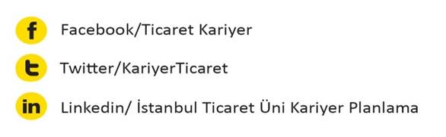
Not: Bu ilan, sadece İstanbul Ticaret Üniversitesi öğrencilerini ve mezunlarını bilgilendirme amacı taşımaktadır.

